1. 编译环境搭建（Windows）
2. 下载mingw-get-setup.exe，见编译工具文件夹。
3. 安装，按默认设置执行。

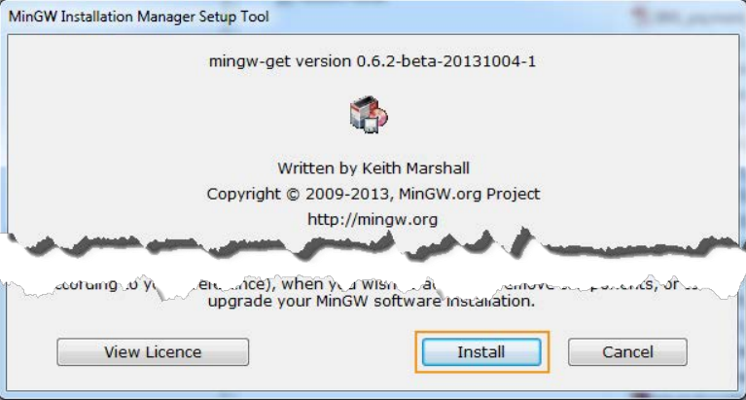

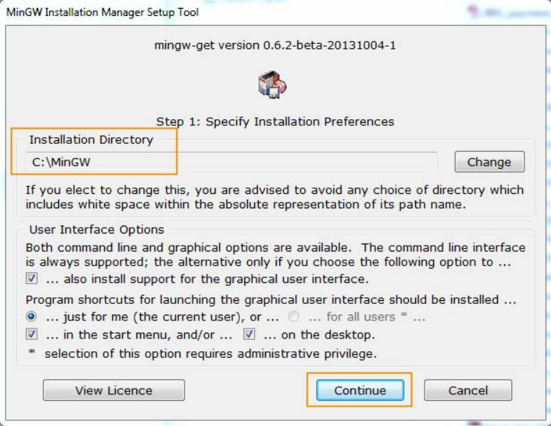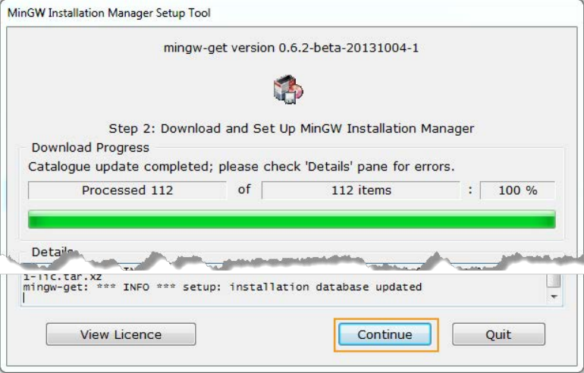

1. 下载完成，点击continue弹出如下界面，右键选择mingw32-base->Mark for Installation，然后右键选择msys-base->Mark for Installation。（注意不要漏了msys-base,否则安装完成后会找不到 C:\MinGW\msys\1.0）

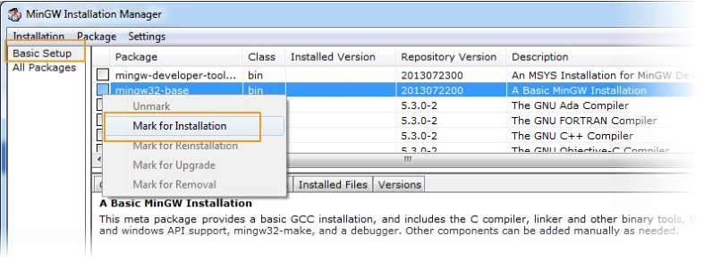

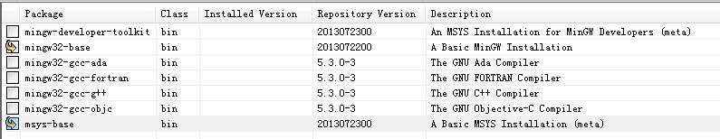

1. 选择左上角Installation->Apply Changes，点击Apply，结束之后点击Close。

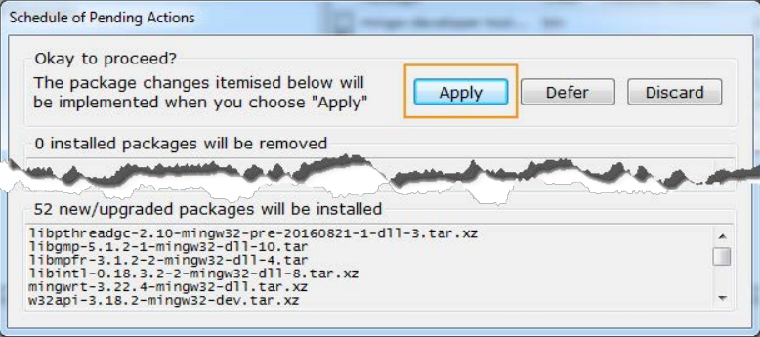

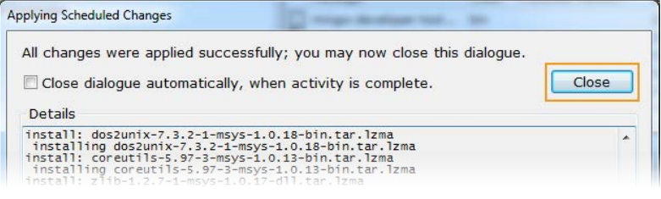

1. 在C:\MinGW\msys\1.0文件夹中找到msys.bat并运行，会创建home/<user_name>文件夹（user_name即是本机登录的名称，如：admin……），并将SDK拷贝或checkout到home/<user_name>文件夹。

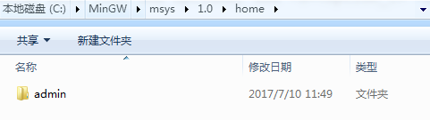

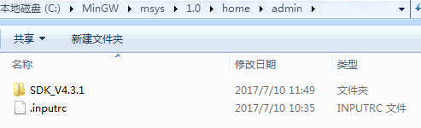

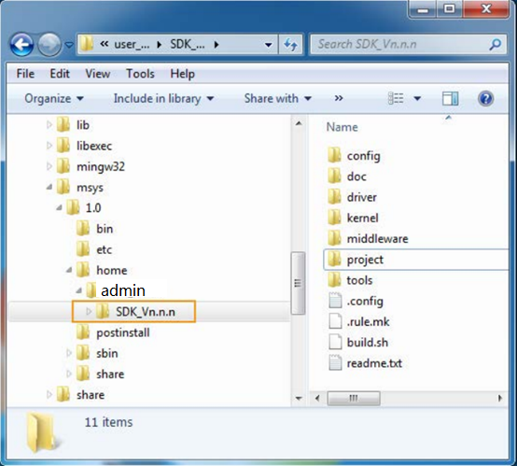

1. Building the Project Using the SDK
2. 运行 C:\MinGW\msys\1.0\msys.bat ， 然后运行make_mt2625.sh, 就能编译。

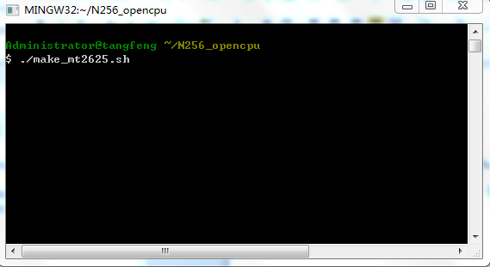

编译出来的bin文件之类在out目录下.